-06/2004

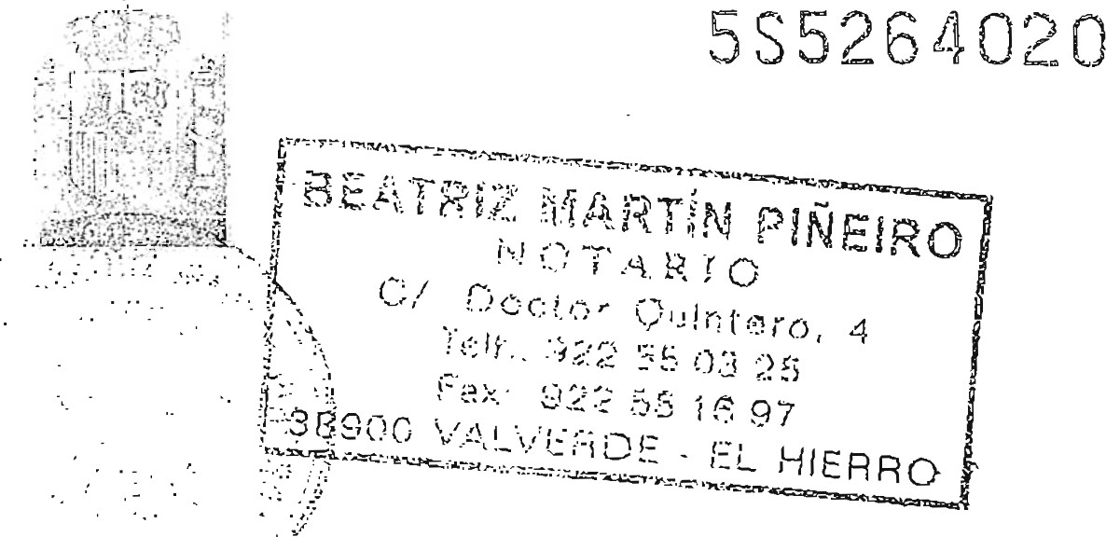
«ESCRITURA-DE.CONSTITUCION DE SOCIEDAD
ANONIMA»

NÚ1\-1ERO MIL DOSCIENTOS DIECISÉIS.--------------------------

En VALVERDE DE EL HIERRO, mi residencia, a trece de Diciembre de dos mil cuatro.

Ante mí, BEATRIZ MARTIN PIÑEIRO, Notario de esta Ciudad y

del Ilustre Colegio de Las Islas Canarias.------------------------------------------

==COMPARECEN==

DON TOMAS PADRON HERNANDEZ, Presidente del Excelentísimo Cabildo Insular de El Hierro, cuyas circunstancias personales no se reseñan por comparecer en el ejercicio de su cargo.--------
DON ANTONIO NÚÑEZ ORDÓÑEZ, mayor de edad, vecino de

Las Palmas de Gran Canaria, con domicilio en la calle Luis Doreste Silva, número 54, 1º; provisto del Documento Nacional de Identidad y Número de
Identificación Fiscal, según me acredita, 50.278.395-G.-------------------------

_;
y DON JOSÉ MARÍA PLANS GÓMEZ, mayor de edad, casado, vecino de las Palmas de Gran Canaria, con domicilio en la calle Juan Melián Alvarado, número 16; provisto del Documento Nacional de Identidad y Número de Identificación Fiscal, según me acredita, 19.958.077-B. ----------
==== I N T E R V l E N E N ====

-Don Tomás Padrón Hernández en representación y como Presidente

dei ;;EXCMO.CABILDO n SULAR DE EL HIERR011, con C.I.F. número

P-3800003-J, en el ejercicio de sus funciones como Presidente, lo cual me consta por notoriedad. Está facultado para este acto en virtud del Decreto número 3501/04, según resulta de certificación expedida por el Secretario Accidental de dicha Corporación, Don Francisco Morales _Fernández, de fecha 3 de Diciembre de 2004, con el VºBº del Señor Presidente, cuyas firmas legitimo por conocimiento directo y que dejo unido a esta matriz. Lo identifico por notoriedad.
-Don Antonio Núñez Ordóñez interviene en nombre y representación, en su calidad de Consejero Delegado, del "INSTITUTO TECNOLÓGICO DE CANARIAS, SOCIEDAD ANÓNIMA", de nacionalidad española y duración indefinida, constituida en virtud de escritura autorizada en Santa Cruz de Tenerife el día 28 de Agosto de 1.992, ante el Notario Don Juan Antonio Pérez Giralda, bajo el número 2.782 de Protocolo; inscrita en el Registro Mercantil de Las Palmas de Gran Canaria en el folio 34 del Tomo 924 General, hoja número GC-4.588, inscripción 1ª. Y por escritura otorgada el día 6 de marzo de 2.002 ante el que fuera Notario de Santa Cruz de Tenerife, Don Ignacio Javier Moreno Vélez, bajo el número 698 de protocolo fue elevado a público, entre otros, el acuerdo social de fusión por absorción de la sociedad 11INSTITUTO CANARIO DE INVESTIGACIÓN Y DESARROLLO, S.A.\ la cual fue inscrita en el Tomo 1.271, folio 96, sección 8\ hoja GC-4588, inscripción 39ª.-----------------------------------------
Dispone del C.I.F. número A-35/313170. -----------------------------------

06/2004

5S5264021

Se encuentra especia1mente facultado para este otorgamiento en virtud de acuerdo adoptado por el Consejo de Administración de 1a sociedad de fecha 10 de Diciembre de 2.004, según consta en certificación expedida por el Secretario, Don Jorge Luis de Lorenzo Ramos, con el VºBº del Presidente, de fecha 11 de Diciembre del mismo año, que me entrega el compareciente para su incorporación a esta matriz. ------------------------------
-Y Don José Maria P1ans Gómez interviene en representación, como apoderado, de la entidad mercantil "UNIÓN ELÉCTRICA DE CANARIAS GENERACIÓN, S.A.", SOCIEDAD UNIPERSONAL, domiciliada en Las
Palmas de Gran Canaria, Avenida Alcalde José Ramírez Bethencourt, número 22, constituida con la denominación de "Unión Eléctrica de Canarias II, S.A." mediante escritura otorgada en Las Palmas de Gran Canaria ante el Notario Don José Manuel Die Lamana el día 22 de Diciembre de 1.998, bajo el número 3.535 de Protocolo,· inscrita en el Registro Mercantil de Las Palmas en el folio 62 del Tomo 1417 General, Hoja GC-20.698, inscripción 1ª. Cambiada su denominación a la primera indicada mediante escritura otorgada en Las Palmas de Gran Canaria ante el Notario Don Jesús Toledano García el día 25 de Septiembre de dos mil uno, bajo el número 4.949 de Protocolo, que se inscribió en el mismo Registro Mercantil en el folio 167 del Tomo 1.485, Hoja GC-20.698, inscripción 1ª.

Dispone del C. I.F. número 35-543263. ---------------------------------------------

Ejerce esta representación en virtud del poder que le fue conferido en escritura otorgada en Las Palmas de Gran Canaria ante el Notario Don Jesús Toledano García el día 22 de Abril de 2.002, bajo el número 2.116 de Protocolo, inscrita en el Registro mercantil de Las Palmas en el folio 168 del Tomo 1485, sección 8ª, hoja número GC-20698, inscripción 13\ en la que se le faculta, mancomunadamente con otro apoderado con iguales facultades sin límite de cuantía, e individual hasta seis millones diez mil ciento veintiún euros con cuatro céntimos (6.010.121,04 euros), para " Constituir
en nombre de la sociedad ... Sociedades o Entidades Mercantiles o Civiles, junto a los socios y en los términos y condiciones que estime conveniente, aportando, en pago de las acciones o de cualquier otro modo en que suscriba la participación que se adquiera, metálico en la cuantía que proceda, o bienes o derechos de la Sociedad según corresponda. A tal fin podrá otorgar escrituras de constitución o documentos de similar contenido y significado, redactar y suscribir estatutos sociales o normas que regirán el funcionamiento de la Entidad constituida y, en su caso, acuerdos de accionistas; determinar el capital social o similar y la parte desembolsada inicialmente, así como la cuantía, regulación y posterior desembolso de los dividendos pasivos en la forma y tiempo acordados, efectuando los oportunos desembolsos; determinar el porcentaje de participación de la sociedad en dicho capital social o similar; comparecer en representación de la Sociedad a la primera Junta de Accionistas o similar que se celebre; proceder a la designación del Órgano de Administración y al nombramiento

06/2004
. - ,._. ,....

,....
- - "\

5S5264022

:;·//
·.. ·._.;
de sus miembros así como de Comisiones Ejecutivas o Delegadas, Consejeros Delegados, Gerentes o Directores; aceptar cargos en nombre de la Sociedad; concluir contratos o acuerdos de cualquier tipo en nombre de la Entidad constituida antes de su inscripción en el Registro Público correspondiente, de acuerdo con la Ley; y realizar cualesquiera otros actos conexos o subsecuentes, suscribiendo cuantos documentos públicos y privados sean necesarios para lograr la total legalización e inscripción en los Registros competentes, en su caso, de la Entidad constituida y de los actos a que esta facultad se refiere. Aprobar, en nombre de la sociedad, cualquier modificación estatutaria que con posterioridad pueda operarse en la Entidad constituida, incluso los aumentos o reducciones de capital, en las condiciones que tenga por conveniente, efectuando cuantas actuaciones y manifestaciones sean necesarias o convenientes a tal fin y suscribiendo cuantos documentos públicos y privados sean oportunos para operar las citadas modificaciones...".------------------------------------------------------------
Yo, la Notario, doy fe de que nada hay en la parte no transcrita que modifique, condicione o restrinja lo inserto ­
Asimismo, me aseveran los comparecientes que sus facultades respectivas están subsistentes así como la vigencia de las Entidades por ellos representadas con plena personalidad jurídica ·-

Tienen, a m1 Ju1c10, en el concepto en que respectivamente intervienen, capacidad legal para otorgar la presente ESCRITUR.A. DE CONSTITUCION DE SOCIEDAD ANONIMA, y al efecto ­
== E X PONEN ==

I.- Que las Entidades a las que representan tienen decidido constituir, por el procedimiento de fundación simultánea, una SOCIEDAD ANONIMA, de acuerdo con lo dispuesto en la Ley de Sociedades Anónimas y en los Estatutos que se dirán.-------------------------------------------------------
A tales efectos, los señores comparecientes proceden a formalizar la presente escritura de constitución de SOCIEDAD ANONIMA, de acuerdo con las siguientes-----------------------------------------------------------------------

=ESTIPULACIONES==

PRIMERA. Constitución de la sociedad.- Los señores comparecientes, en la representación que respectivamente ostentan, constituyen en este acto una Sociedad Mercantil Anónima, de nacionalidad española, que se denomina "GORONA DEL VIENTO EL HIERRO, SOCIEDAD ANÓNIMA" . Sin que haya otra de igual denominación, según me acreditan con el correspondiente certificado negativo y vigente del Registro Mercantil Central, que, a su requerimiento, incorporo a esta matriz. La Sociedad se regirá por sus Estatutos, que, extendidos en veinticuatro folios de papel común, mecanografiados solo por el anverso, firmados a mi presencia al final por los otorgantes y dejándolos yo, la Notario, a su instancia, incorporados a esta matriz pasando a formar parte integrante de 1a misma, previa su ratificación por los comparecientes y

06/2004

. ;;
·}

5S5264023

:' ,'..
": ,:_:;
prestando a los mismos su consentimiento----------------------------------------
;.....:_:· . _: --- - "/ ..:,,:·:-:;>..•.'
SEGUNDA: Capital y aportaciones.- El capital social es de

SESENTA Y UN l\.'HL DOSCIENTOS EUROS (61.200,00 EUROS) , y

está representado por MIL OCHOCIENTAS ACCIONES NOMINATIVAS de TREINTA Y CUATRO EUROS (34,00 EUROS) de valor nominal cada una de ellas, numeradas correlativamente con los ordinales UNO al MIL OCHOCIENTOS, ambos inclusive. ------------------------------------------
Dicho capital social se halla totalmente suscrito y desembolsado por los socios fundadores, mediante, aportaciones dinerarias, de la siguiente forma:------------------------------------------------------------------------------------

-El "EXCELENTÍSIMO CABILDO INSULAR DE EL

HIERRO", suscribe mil ochenta títulos, de treinta y cuatro euros de valor nominal, por su valor global de TREINTA Y SEIS MIL SETECIENTOS VEINTE EUROS (36.720,00 EUROS), totalmente suscritas y desembolsadas, numeradas con los ordinales UNO al MIL OCHENTA, ambos inclusive.
-El "INSTITUTO TECNOLÓGICO DE CANARIAS, S.A."

suscribe ciento ochenta títulos, de treinta y cuatro euros de valor nominal, por su valor global de SEIS MIL CIENTO VEINTE EUROS (6.120,00 EUROS), totalmente suscritas y desembolsadas, numeradas con 1os

ordinales MIL OCHENTA Y UNO al MIL DOSCIENTOS SESENTA,

ambos inclusive.------------------------------------------------------------------------
,..
- Y la “UNIÓN ELÉCTRICA DE CANARIAS GENERACIÓN,

S.A." suscribe quinientos cuarenta títulos, de treinta y cuatro euros de valor nominal, por su valor global de DIECIOCHO MIL TRESCIENTOS SESENTA EUROS (18.360,00 EUROS), totalmente suscritas y desembolsadas, numeradas con los ordinales MIL DOSCIENTOS SESENTA Y UNO al MIL OCHOCIENTOS, ambos inclusive.---------------
Las aportaciones han sido efectuadas en metálico, e ingresado su importe a nombre de la sociedad en la · cuenta número 2065/0061/91/30000633611, según consta los Certificados expedidos por la Caja General de Ahorros de Canarias, que a requerimiento de los señores comparecientes incorporo a esta matriz.--------------------------------------------
TERCERA: Administración.- El Organo de Administración social, conforme a lo previsto en los Estatutos, es el Consejo de Administración . -- Los señores comparecientes, dando a este acto el carácter de Junta General Universal de la sociedad, adoptan por unanimidad, designar como miembros del primer Consejo de Administración de la Sociedad a los Consejeros siguientes, a quienes al efecto se nombra por el plazo estatutario
máximo de CUATRO AÑOS:

Por parte del "EXCMO. CABILDO INSULAR DE EL HIERRO",

según acuerdo adoptado por el Pleno en Sesión extraordinaria celebrada el día 2 de diciembre de 2.004, tal y como resulta de la certificación expedida por su Secretario, Don Francisco Morales Fernández, con el VºBº del

06/2004

--.·,v.

5S5264024

-.: ,;:
:..·:j "
... :?
,.,:
·.. . ... /
Presidente, de fecha 3 de Diciembre del mismo año, que me entregan los

comparecientes para su incorporación a esta matriz: -----------------------------

/ /.
-Consejero 1: El Presidente del Excmo. Cabildo Insular de El Hierro, Don Tomás Padrón Hernández, mayor de edad, casado, vecino de Echedo, término de Valverde, con domicilio en la calle Simón, número 19; titular del D.N.I./N.I.F. número 42.667.383-Z.

-Consejero 2: Doña Cristina Cejas Acosta, mayor de edad, casada,

vecina de La Caleta, término de Valverde, con domicilio en la calle Tejeleita, número 16 Alto; titular del D.N.I./N.I.F. número 43.810.763-H. --
-Consejero 3: Don Cándido Padrón Padrón, mayor de edad, casado, vecino de Valverde, con domicilio en la calle La Luna, número 5; titular del D.N.I/N.I.F. número 42.058.048-P.
-Consejero 4: Don Luis Barrera Quintero, mayor de edad,

divorciado, vecino de Frontera, con domicilio en la calle Belgara, número 9; titular del D.N.I./N.I.F. número 43.813.739-G. -----------------------------------
-Consejero 5: Don Juan Carlos Padrón Padrón, mayor de edad, casado, vecino de Frontera, con domicilio en la calle El Jorado, número 2; titular del D.N.I/N.I.F. número 78.384.189-M. -----------------------------------
-Consejero 6: Don Eulalio Elviro Reboso Gutiérrez, mayor de edad, casado, vecino de Valverde, con domicilio en la calle Licenciado Bueno, sin

·-._.---.......

número; titular del D.N.I./N.I.F. número 42.645.61 O-E.-------------------------

Por parte de "UNIÓN ELÉCTRICA DE CANARIAS GENERACIÓN)

S.A.", Don José María Plans Gómez, en uso de sus facultades como apoderado, designa a los siguientes consejeros ­
-Consejero 7: Don Ramón Rodríguez Tomás, mayor de edad, casado, vecino de Las Palmas de Gran Canaria, con domicilio en la Avenida Alcalde Ramírez Bethencourt, número 14-2º; titular del d.N.I./N.I.F. número 1.357.O19-L.
-Consejero 8: Don José Manuel Curbelo Gallo, mayor de edad,

casado, vecino de El Sauzal, Santa Cruz de Tenerife, con domicilio en la Urbanización La Baranda, calle Laurisilva, número 42; titular del D.N.I./N.I.F. número 50.149.342-G.
-Consejero 9: Don Juan Luis Padrón Morales, mayor de edad, casado, vecino de Los Llanillos, término de Frontera, con domicilio en el Camino de El Charco, número 7; titular del D.N.I./N.I.F. número 43.772.009-L.
y por parte del "INSTITUTO TECNOLÓGICO DE CANARIAS,

SOCIEDAD ANÓNIMA", según acuerdo adoptado por su Consejo de Administración de fecha 1O de Diciembre de 2.004, tal y como resulta de la certificación que se me entrega para incorporar a esta matriz:: -----------------
-Consejero 10: El propio "EL INSTITUTO TECNOLÓGICO DE CANARIAS, SOCIEDAD ANÓNIMA', representado a estos efectos por Don Jorge Luis de Lorenz4) Ramos, mayor de edad, casado, vecino de Las Palmas de Gran Canaria, con domicilio en la calle Triana, número 58, 6º-3º;

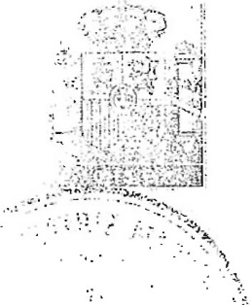
ü6/2004
. _,. ]',

.. : ;, -:
}

titular del D.N.I./N.I.F. número 43.659,538-H. -----------------------------------
.
. .::,.;
._.....
Asimismo, manifiestan los señores comparecientes, bajo su responsabilidad, que los miembros del Consejo de Administración, reseñados anteriormente, no están incursos en ninguna de las causas de
. incompatibilidad para el ejercicio del cargo, establecidas en la legislación vigente, y en especial en la Ley 12/1.995 de 11 de Mayo y demás disposiciones legales, estatales o autonómicas. -----------------------------------
PROHIBICIONES, INCAPACIDADES E INCOM-

PATIBILIDADES. . Advierto a los señores comparecientes que queda prohibido ocupar y ejercer cargos en la sociedad a las personas incursas en cualquiera de las prohibiciones, incapacidades o incompatibilidades establecidas en la Ley de Sociedades Anónimas y demás disposiciones concordantes.
SOCIEDAD EN CONSTITUCION .. En el periodo que medie hasta la inscripción de la sociedad en el Registro Mercantil, se autoriza a los Consejeros designados para realizar cuantos actos y contratos sean necesarios, convenientes o, simplemente, útiles, para el desarrollo de la actividad que constituye el objeto social, especialmente de orden interno y organizativo, como lo relativo al otorgamiento, modificación y revocación de poderes de toda clase.-

CUARTA: Apoderamiento. Se facultan recíprocamente todos y cada uno de los comparecientes para otorgar cualesquiera escrituras de subsanación, rectificación o aclaración, si por calificación del señor Encargado del Registro Mercantil, fueren precisas, y/o necesarias hasta conseguir la inscripción en el Registro Mercantil del presente instrumento, solicitando, además, los mismos comparecientes, la inscripción total o parcial de esta escritura y de sus Estatutos. ----------------------------------------
Hice las reservas y advertencias legales pertinente, y a efectos fiscales,

advierto de las obligaciones y responsabilidades tributarias que incumben en su aspecto material, formal y sancionador, y de las consecuencias de toda índole que se derivarían de la inexactitud de sus declaraciones, así como las relativas al plazo de presentación para el pago del Impuesto, su afección y las responsabilidades en que pudieran incurrir en caso de no efectuar su presentación. Asimismo advierto de la obligatoriedad de la inscripción de este acto en el Registro Mercantil.---------------------------------------------------
Leída por mí, en alta voz esta escritura a los comparecientes, previa advertencia de su derecho a leerla por sí, del que no usaron, prestan su consentimiento y la firman conmigo, el Notario, que de todo su contenido extendido en seis folios timbrados del Estado de uso exclusivo notarial,
serie 5S, números: 5267193 y siguientes, yo, la Notario, doy fe ­
Está la füma del compareciente ­
Signado. BEATRIZ MARTIN PIÑEIRO. Rubricado y sellado.---------
ARANCEL NOTARIAL. DERECHOS DEVENGADOS. Arancel aplicable. números: 2. 4 Concepto CONSTITUCION SOCIEDAD ANONIMA.
Base: O€. TOTAL: (Impuestos excluidos)

DOCUMENTOS UNIDOS:

5S5264026

, . . ' ....'· - - .. . :.:· .i

REALIZACION INGRESO A CUENTA BANCARIA DE TITULARIDAD DE LA EMPRESA “GORONA DEL VIENTO EL HIERRO S.A.”
. ,1

(MQM) Decreto Núm. 3501/04

UJ
Cl
a:
:U:J;
g
<'>
.u..,.
o o
"N '
N
O>
g
o

e
.!!
·o"5
i5
8 ,
!:)
:3
El Pleno de este Excmo. Cabildo Insular, en sesión extraordinaria celebrada con fecha 2 de diciembre de 2004, en el Punto del Orden del Día "06.- CONSTITUCIÓN SOCIE­ DAD GORONA DEL VIENTO EL HIERRO S.A.", adoptó, entre otros, los siguientes acuerdos:
- Facultar a la Presidencia del Excmo. Cabildo Insular de El Hierro para que, en nombre de dicha
Corporación:

* Realice la aportación dineraria necesaria al capital social, al objeto de cubrir el porcentaje máximo citado.

En/virtud de las facultades conferidas por el artículo 61.14, del Reglamento de Organización, Funcionamiento y Régimen Jurídico de las Entidades Locales, y en base a los antecedentes expuestos, por medio del presente,

RESUELVO:

. 1.- Ingresar en la c/ 2065/0061/91/3000033611, cuyo titular figura como GORONA DE VIENTO EL IDERRO, S.A., la cantidad de 36.720 €, correspondiente a la aportación dineraria necesaria al capital social.

2.- Comuníquese al Servicio de Intervención, a los efectos pertinentes.

. ·-' ,.,,, -
En Valverde de El Hierro, a 3 de diciembre de 2004.

ELPRESIDENT ,

---

---- .Tomás Pa _
(

- .................... - ..., r, - -.. ½. ··--·

1 .

pe_

E-.-X,..:C.. MO. CABILDO INSULAR DE EL HIERRO

DON FRANCISCO ACCIDENTAL DEL HIERRO
MORALES EXCMO.
FERNÁNDEZ, SECRETARIO CABILDO INSULAR DE EL

CERTIFICO que: EL PLENO de este Excmo. Cabildo Insular, en Sesión Extraordinaria celebrada con fecha 2 de diciembre de 2004, en el Punto del Orden del Día "06.- CONSTITUCIÓN SOCIEDAD GORONA DEL VIENTO EL HIERRO,
S.A.'', adoptó acuerdo cuya parte dispositiva es del siguiente tenor literal:

N
"o'
...,....
N
oN,

,.:,
go
,g..,
o'..

Li
"EL PLENO, con un voto en contra (1 P.N.C.) y once a favor (7 A.H.I, 2 P.S.O.E. y
2 P.P.), acuerda:

1.- Aprobar el Proyecto de Estatutos que se transcribe como Anexo I de) presente Acuerdo.

2.- Designar como miembros representantes del Cabildo Insular de El Hierro en"el Consejo de Administración de la Empresa Gorona del Vienfo El Hierro S.A. a las siguientes personas:

Presidente: El Presidente del Cabildo Insular de El Hierro. Consejero 1: Doña Cristina Cejas Acosta.
Consejero 2: Don Cándido Padrón Padrón. Consejero 3: Don Luis Barrera Quintero.
Consejero 4: Don Juan Carlos Padrón Padrón. Consejero 5: Don Eulalio Elviro Reboso Gutiérez.

3.- Designar como Secretario del Consejo de Administración al Secretario del Excmo. Cabildo Insular de El Hierro o funcionario en quien delegue.

4.- Suscribir y desembolsar 1080 Acciones, a razón de 34 € cada una, ascendiendo a la totalidad de 36.720 €, a ingresar en la e/ 2065/0061/91/3000033611, cuyo titular figura como GORONA DEL VIENTO EL HIERRO, S.A.

5.- Facultar a la Presidencia del Excmo. Cabildo Insular de El Hierro para que, en
nombre de dicha Corporación:
Gestione la participación del 60 °/o del capital social de la Empresa Gorrona del
Viento El Hierro, S.A,
= Realice la aportación dineraria necesaria al capital social, al objeto de cubrir el
porcentaje máximo citado,

5S5264027

. .,
- Represente al Excmo. Cabildo Insular en la constitución de dicha. Sociedad
suscribiendo todos los actos y contratos necesarios.
Efectúe las comparecencias precisas ante el Notario y Registrador, para elevar a público e inscribir' los acuerdos adoptados que estime operativos, con facultad de aclarar y completar tales escrituras, si fuera preciso.

6.- Dar cuenta del presente acuerdo al I.T.C. y a UNELCO, remitiendo expediente a la Notaría de Valverde, a los efectos oportunos.''

w
e
e,::

oo
.^{m}..,
"'
.,,_,
o o
"V,'
N
"m'
o
e
]
-
i
·o5
o
ü o Cl
u
-,
M
o
g
M
ci..
Y para que conste, expido la presente -con la salvedad de que el Acta correspondiente está pendiente de aprobación (art. 206 del ROF)- en Valverde de El Hierro, a 3 de diciembre de 2004.

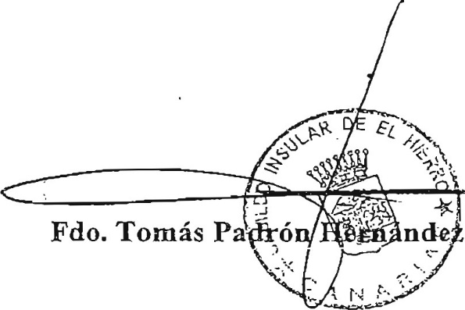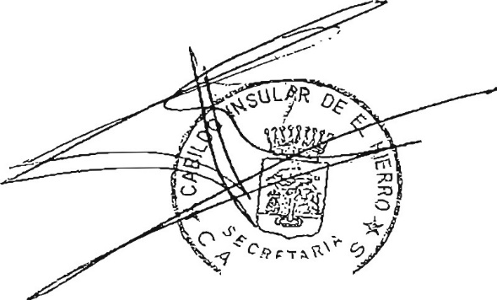
Vº Bº
EL PRESIDENTE
R
-,t
0

(Pag. 2/2)

INSTGTUTO TECNOLÓGICO DE CANARIAS. S.A.

TC

Certificación Nº 2004-09 Consejo 10-12-04

DON JORGE LUIS DE LORENZO RAMOS CON D.N.I. NÚM.: 43659538-H COMO SECRETARIO, NO CONSEJERO, DEL CONSEJO DE ADMINISTRACIÓN DE LA ENTIDAD INSTITUTO TECNOLÓGICO DE CANARIAS, S.A. (ITC}, C.I.F. NUM. A-35/313170,

CERTIFICA: Que en el Consejo de Administración de la Sociedad celebrado el día 10 de Diciembre de 2004, se tomaron los acuerdos que quedaron recogidos en el Acta levantada al efecto y de la que es trascripción literal parcial lo siguiente:

Siendo las 17:00 horas del día 10 de Diciembre de 2004, en la Sala de Juntas del 1.T.C., sito en C/ Cebrián, Nº 3 de Las Palmas de Gran Canaria, se reúne el Consejo de Administración del Instituto Tecnológico de Canarias, S.A. (ITC), previa convocatoria cursada en legal forma, bajo la Presidencia del titular del Consejo y asistido por el Secretario, habiendo quedado válidamente constituido el Consejo para tratar los asuntos del siguiente:

Orden del Día:

4.- lnforme de situación de Sociedades Participadas, Acuerdos que procedan.

10.- Lectura y aprobación, si procede, del Acta de la sesión.

En el Cuarto punto del Orden del Día, "Informe de situación de Sociedades Participadas, Acuerdos que procedan", se adoptaron por unanimidad los siguientes acuerdos

Gorona del Viento El Hierro S.A.

Se aprueba por unanimidad la ejecución de la autorización del Gobierno de Canarias de fecha 16 de octubre de 2002, y faculta expresamente al Consejero Delegado, Don Antonio Núñez Ordóñez para que, en nombre y representación de la sociedad, gestione la participación del ITC en la Sociedad "Gerona del Viento El Hierro, S.A." en un 10% del capital social, así como para que realice la aportación dineraria necesaria al capital social, y represente al ITC en la constitución de Sociedad "Gerona del Viento El Hierro, S.A." suscribiendo todos los actos y contratos necesarios y efectuando las comparecencias precisas ante Notario y Registrador para elevar a público e inscribir los acuerdos adoptados que estime oportunos, con facultad de aclarar y complementar tales escrituras si fuera preciso.

Y se aprueba por unanimidad Nombrar miembro del Consejo de Administración de la sociedad Gorona Del Viento El Hierro, S.A. a El INSTITUTO TECNOLÓGICO DE CANARIAS, S.A., con C.I.F. número A-35/313170, y domicilio en C/ Cebrián, 3, Las Palmas de Gran Canaria, y como representante persona física a DON JORGE LUIS DE LORENZO RAMOS, mayor de edad, nacido el 19 de Mayo de 1964, casado, con domicilio en C/ Triana, 58, 6° - 3, Las Palmas de Gran Canaria y provisto de DNI nº 43.659.538-H.

Certificación Nº 2004-09 Consejo 10-12-04
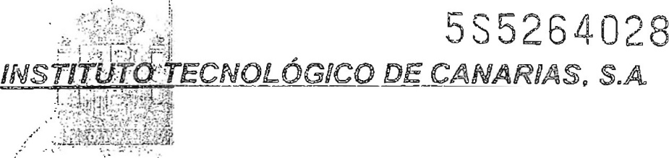
·.'.' \'
.=-.......
·:·i. \:')
. •,
'­

Asimismo se acordó elevar a la Junta General de Accionistas de la citada empresa la propuesta de nombramiento. ,,
/
Y PARA QUE CONSTE, A TODOS LOS EFECTOS LEGALES, EXPIDO LA PRESENTE CERTIFICACIÓN CON EL VISTO BUENO DEL PRESIDENTE, EN LAS PALMAS DE GRAN CANARIA A 11 DE DICIEMBRE DE DOS MIL CUATRO.

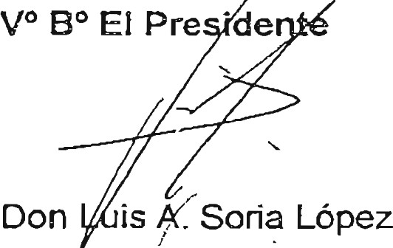
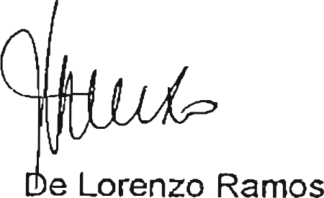
El Secretario

Don Jorge Luis

REGISTRO MERCANTIL CENTRAL SECCION DE DENOMH\JACIONES
PRINCIPE DE VERGARA, 94 TELÉF 91 563 12 52
28006 MADRID

CERTIFICACION NOº 04151074

RENOVACION DE CERTIFICACION CADUCADA

DON Ignacio del Rio Garcia de Sola , Registrador Mercantil Central, en base a lo interesado por:

D/Da. INSTITUTO TECNOLOGICO DE CANARIAS, S.A.,
en solicitud presentada con fecha 22/l0/2004 y numero de entrada 04042378

CERTIFICO: Que la denominacion:

### GORONA DEL VIENTO EL HIERRO, SOCIEDAD ANONIMA ###

figura reservada a favor del solicitante, segun CERTIFICACION expedida con fecha 07/07/2004 a partir de la cual continua computandose el plazo de reserva de quince meses previsto en el art. 412.1 del Reglamento del Registro Mercantil.
La presente certificacion se expide como renovacion de la anterior por haber caducado la misma, al amparo de lo dispuesto en el art. 414.l de dicho reglamento.
Se ha acompañado a la solicitud, la certificacion caducada, la cual se inutiliza simultaneamente a la firma de la presente.

Madrid, a Veinticinc---o-----de Octubre-de Dos Mil cuatro.
.--...-

·--
_.,., ..
EL

DILIGENCIA : Para hacer consta Registrador Mercantil Central l, el dia a |  | xped1da y firmada por D. Ignacio del Rio Garcia de Sola,  , por el Registrador Mercantil Central II que suscribe en
esta fecha,D Jose Luis Benavides delR | ::::::::-- | e 2.004.

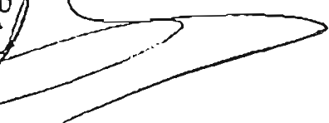
NOTA.- Esta renovacion tendra una vigencia, a efectos de otorgamiento de escritura, de DOS MESES contados desde la fecha de su expedicion, de con­ formidad a lo establecido en el artº 414.1 del Reglamento del Registre Mercantil, que debe entenderse sin perjuicio del plazo de reserva de quince meses contados desde la expedicion de la certificacion y de los efectos previstos en el articulo 412 del citado Reglamento.

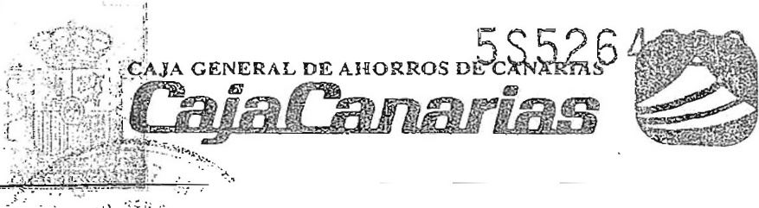
06/2004
.··.'.:\-.\,

. _--.
Plaza del Patriotismo, 1. 38002 Santa Cruz de Tenerife
· Teléfono 922 47 10 00 - Télex 91099 CGACT - Fax: 922 47 11 05
::::-,-.. i
, : ,: ·
.. •:/
. . .._¡,

D. PABLO V. PADRÓN PADRÓN. DIRECTOR DE LA OFICINA DE VALVERDE DE LA CAJA GENERAL DE AHORROS DE CANARIAS.

CERTIFICA:

Que, con fecha diez de noviembre del corriente, se ha recibido en la Cuenta Corriente 2065 0061 91 3000033611, abierta a favor de la sociedad en constitución "GORONA DEL VIENTO EL HIERRO S.A." la cantidad de 36.720'00 € (treinta y seis mil setecientos veinte euros), desembolso recibido del Excmo. Cabildo Insular de El Hierro con C.I.F. nº P-3800003-J en concepto de participación accionarial en la citada Sociedad en constitución.

Y para que así conste y a petición del interesado, expido la presente certificación, en Valverde a 10 de Diciembre de 2004.

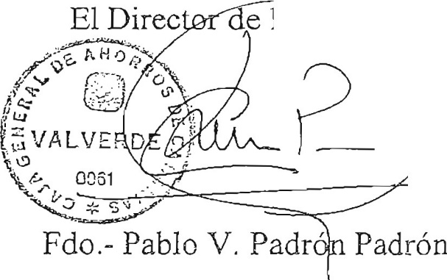
e la Oficina
'"'\

l HF::f- ,·-i:0T: ht1o://www.caiaca11arias.es E-mail: admin@cajacanarias.es

CAJA GENERAL DE AHORROS DE CANARIA§
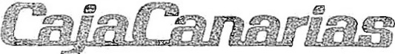
s

Plaza del Patriotismo, 1. 38002 Santa Cruz de Tenerife Teléfono 922 47 10 00 - Télex 91099 CGACT- Fax: 922 4711 05

D. PABLO V. PADRÓN PADRÓN, DIRECTOR DE LA OFICINA DE VALVERDE DE LA CAJA GENERAL DE AHORROS DE CANARIAS.

CERTIFICA

Que, con fecha diez de noviembre del corriente, se ha recibido en la Cuenta Corriente 2065 0061 91 3000033611, abierta a favor de la sociedad en constitución "GORONA DEL VIENTO EL HIERRO S.A." la cantidad de 18.360'00 € (dieciocho mil trescientos sesenta euros), desembolso recibido de la Sociedad Endesa S.A. por cuenta de la Sociedad Unelco Generación S.A. con C.I.F. nº A35543263 en concepto de participación accionarial en la citada Sociedad en constitución.

Y para que así conste y a petición del interesado, expido la presente certificación, en Valverde a 10 de Diciembre de 2004.

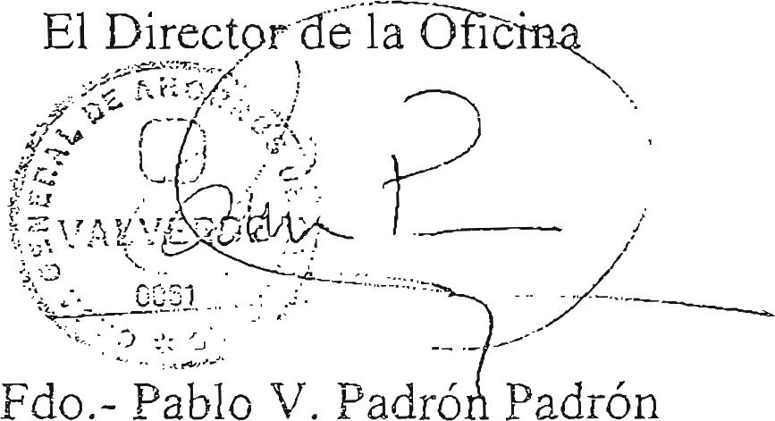

INTERNET: http://www.cajacanarias.es E-rm;íl: aclmin@cajacanaíias.es

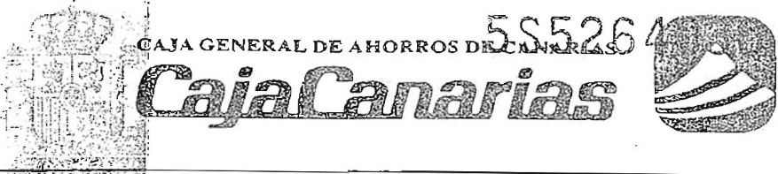
06/2004

,O • FJ•• "'-:
'·•,._Plaza del Patriotismo, 1. 38002 Santa Cruz de Tenerife
,,
. :feltfono 922 47 10 00- Télex 91099 CGACT- Fax: 922 47 11 OS
.

- ,·l
:!

DON ANGEL GALAN ARTEAGA, DIRECTOR DE LA OFICINA PRrnCIPAL DE LA CAJA GENERAL DE AHORROS DE CANARIAS

CERTIFICA:
¡

Que según los antecedentes que figuran en esta Oficina a mi cargo, resulta que
con fecha 07/01/04, se apertura 1 Cuenta Corriente núm. 2065 0061 91 30000,633611 bajo la titularidad de "GARONA DEL VIENTO, EL HIERRO, S.A., " en Constitución, en la que se ha efectuado un ingreso, con fecha 031lilo4, en concepto de aportación dineraria del 10% del capital fundacional, ordenado por el INSTITUO TECNOLOGICO DE CANARIAS, S.A., por importe de 6.120.- euros (SEIS MIL CIENTO VEJNTE EUROS). .

El presente certificado tiene validez de dos meses a partir de la fecha de su expedición,

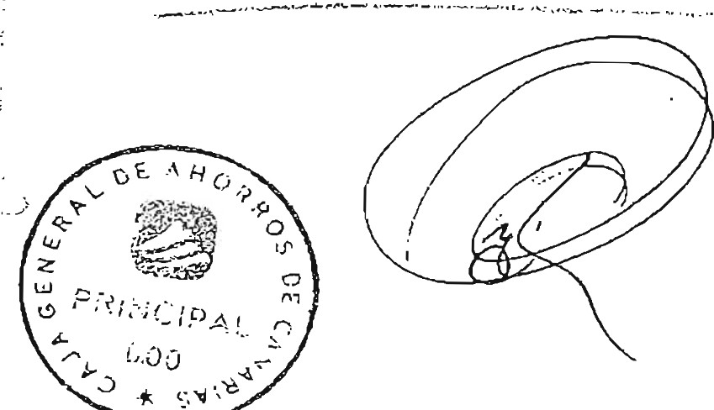
Para que conste, a petición de los interesados, firmo el presente certificado en Santa Cruz de Tenerife a siete de diciembre de dos mil cuatro.

